Аналитический метод съёмки
распространяется на внутриквартальные застройки, фасады зданий, проезды
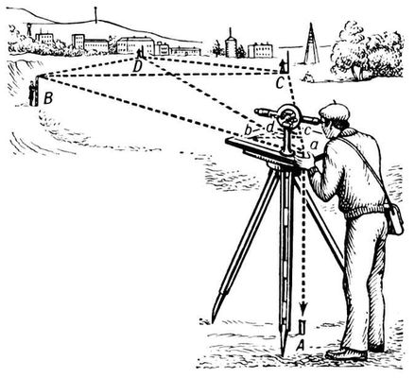
Способ перпендикуляров
используют при съёмке
- садовых участков
- дорог
- границ сельхоз угодий
- рек, озёр
- строений и других контуров с не ясными границами и если съёмочный ход проходит от фасадов не далее 8 м при съёмке в масштабе 1:2000

- опускаем из исследуемых точек на съёмочную линию перпендикуляры
- измеряем расстояние от точки до перпендикуляра
- измеряем длину перпендикуляра
- результаты съёмки заносим в абрис

